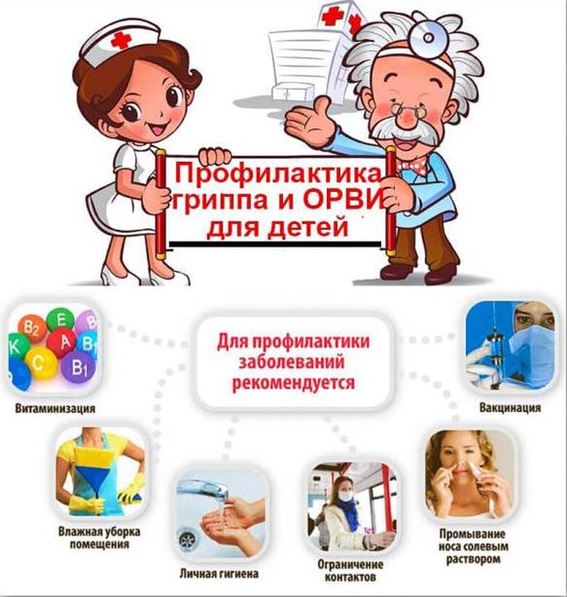**ПАМЯТКА**

**для родителей по профилактике**

**ОРВИ и гриппа у детей.**

С целью обеспечения сезонной профилактики ОРВИ и гриппа необходимо проводить

следующие мероприятия:

**Обеспечение соблюдения правил личной гигиены, в том числе:**

соблюдение режима дня (достаточный сон, прогулки на свежем воздухе, избегать физических и умственных перегрузок);

избегать как переохлаждений, так и перегревания детей, особенно младшего возраста;

регулярно и тщательно мыть руки с мылом;

использовать индивидуальные или одноразовые полотенца;

во время кашля и чихания прикрывать рот и нос одноразовыми платками.

Проведение регулярного проветривания и влажной уборки помещения, в котором находится ребенок и квартиры в целом.

Проведение закаливающих мероприятий (обливание ног водой комнатной температуры на

ночь; для детей младшего возраста - пребывание без одежды в условиях комнатной температуры при отсутствии сквозняков в течение нескольких минут перед кормлением).

**ПРИ ПЕРВЫХ ПРИЗНАКАХ ЗАБОЛЕВАНИЯ:**

изолировать ребенка от других детей (членов семьи);

вызвать врача;

исключить пребывание ребенка в организованном коллективе.

**Грипп,** вызываемый постоянно изменяющимся вирусом, протекает как респираторное заболевание, передается от человека к человеку преимущественно воздушно-капельным путем, а также через руки, которыми мы прикрываем нос и рот вовремя чихания и кашля.

Большинство людей в мире, инфицированных этим вирусом, переболевают в лёгкой и средне- тяжелой форме, однако были отмечены и тяжелые случаи заболевания с летальным исходом.

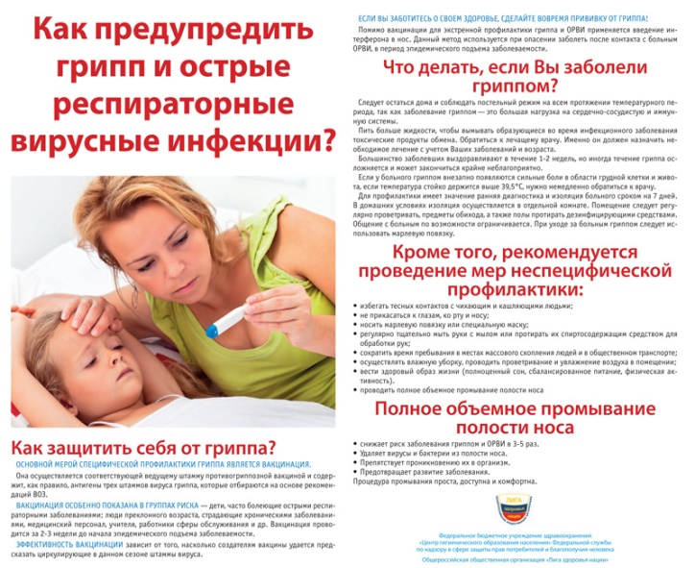

**Каковы симптомы заболевания?**

Симптомы гриппа: повышенная температура, кашель, боль в горле, ломота в теле, головная боль, озноб и усталость, изредка - рвота и понос.

**Особенности течения гриппа**

У взрослых болезнь, как правило, начинается внезапно с резкого повышения температуры, головной боли, мышечных и суставных болей.

У детей грипп протекает по-разному: одни становятся вялыми, много спят, другие - беспокойными, раздражительными, температура повышается до 37 - 38 градусов, отмечается затрудненное дыхание.

У детей до 5 лет вероятность развития тяжелого заболевания, в том числе пневмонии, выше, чем у детей старшего возраста.

Существует тенденция развития более тяжелой степени гриппа у детей с хроническими

заболеваниями.

Вирус гриппа заразен!

Известно, что больной гриппом может быть заразным, начиная с 1 дня до появления первых симптомов заболевания и до 7 дней после начала заболевания.

**Чтобы воспрепятствовать распространению вируса гриппа, необходимо:**

проводить влажную уборку помещений с применением дезинфицирующих средств регулярно проветривать помещение;

научить детей часто мыть руки с мылом в течение 20 секунд; родители тоже должны выполнять эту процедуру, что послужит хорошим примером для детей;

научить детей кашлять и чихать в салфетку или руку; родители тоже должны выполнять эту процедуру, что послужит хорошим примером для детей. Научить детей не подходить к больным ближе, чем на полтора - два метра;

заболевшие дети должны оставаться дома (не посещать дошкольные образовательные учреждения);

воздержаться от посещения мест скопления людей.

Соблюдайте правила борьбы с вирусом гриппа, требуйте выполнения их окружающими. Этим Вы будете содействовать быстрейшей ликвидации вспышки гриппа!

**Профилактика ОРВИ и гриппа**

Грипп — острое инфекционное заболевание верхних дыхательных путей, легко и быстро передающееся от больного человека здоровому. Единственным источником гриппозной инфекции служит больной человек.

ГРИПП начинается внезапным общим недомоганием, головной болью, ломотой во всем теле, ознобом, повышением температуры до 39-40 градусов, потливостью, возможны головокружения, носовые кровотечения.

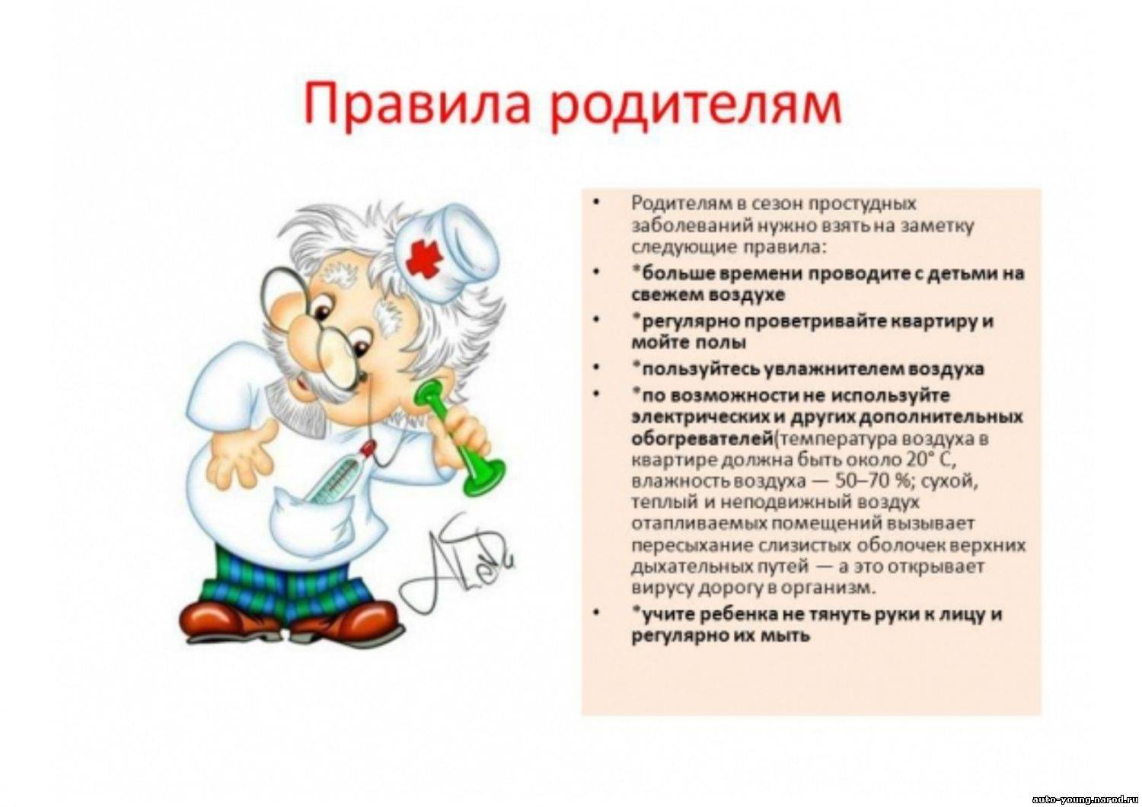Кашель и насморк бывают не всегда. Грипп – только на первый взгляд безобидное заболевание. Он опасен осложнениями, чаще всего такими, как бронхит, пневмония, поражение сердца, почек. Не занимайтесь самолечением, не увлекайтесь антибиотиками: они не защищают от гриппа и не излечивают от него.

Принимайте лекарственные средства только по назначению медицинских работников и выполняйте все их советы.

**ПОМНИТЕ!**

-Грипп - очень заразное заболевание.

-При первых признаках гриппа больного необходимо немедленно уложить и постель и вызвать медицинского работника на дом.

-Помещение, где находится больной, следует часто проветривать, тщательно убирать, мыть пол и обтирать мебель водой с добавлением дезинфицирующих средств.

-При кашле и чихании больной должен закрывать рот и нос платком, а окружающие здоровые люди - носить марлевые маски, которые необходимо менять не реже двух раз вдень.

-Больному необходимо выделить отдельное белье, посуду, полотенце. Белье, полотенце, носовые платки, маски после употребления следует кипятить, а затем стирать.

-Посуду обрабатывать кипятком.

-Соблюдайте правила борьбы с гриппом, требуйте выполнения их окружающими.

-Этим Вы будете содействовать быстрейшей ликвидации вспышки гриппа!

